设计开发规格书

项目名称：共享按摩椅项目
项目编号：ATPO-1812-AD-31
立项时间：2018.12.21
拟 制：欧阳资军
审 核：欧阳资军
批 准：

历史版本记录
修订信息
编号 | 修订内容描述 | 日 期 | 版本 | 修订人 | 审核
1 | 初稿 | 2018-12-27 | V1.0 | 欧阳资军 | 欧阳资军
2

注意：任何相关性变更都需发出变更通知
1.开发背景
委托研发单位：（甲方）
开发单位：广州紫鲸互联网科技有限公司（乙方）
根据甲乙双方硬件研发合同要求，开发一款适用于符合文档编号：2017RDP092501《共享商用椅通讯模块与按摩椅的通讯协议V1.8--180711》的按摩椅的4G、WIFI通讯传输模块的PCBA和相应固件。

2.技术目标
4G、WIFI通讯传输模块PCBA与符合“文档编号：2017RDP092501《共享商用椅椅子端通讯协议》版本：V1.8”的按摩椅通讯，对按摩椅实现控制和状态上报。
3.适用范围
适用于符合“文档编号：2017RDP092501《共享商用椅椅子端通讯协议版本V1.8》”的按摩椅。
4.硬件组成
按摩椅、主板控制PCBA板、4G天线、WIFI天线（根据结构选用板载天线还是外接天线）。

5.结构
甲方提供，需要甲方提供PCB结构框图及注意事项。
6.功能要求
通讯模块与按摩椅和云端服务器通讯，按照协议《共享商用椅通讯模块与按摩椅的通讯协议V1.8--180711》与具体按摩椅功能使按摩椅实现以下功能：
6.1：按摩椅关机、开始、暂停功能，查询按摩椅的ID码用于与服务器通讯ID。
6.2：模式切换：颈肩按摩、腰部按摩、全身按摩、酸痛检测按摩、大师精选、上班族、低头族、美臀塑形、元气复苏、夜晚助眠。
6.3：按摩时间定时控制：定时最小时间为1分钟，最大60分钟。
6.4：椅子调节：具体的调节依据《共享商用椅通讯模块与按摩椅的通讯协议V1.8--180711》协议和云端服务器的设置。
6.5：按摩椅状态和故障号码上报云端。
7.硬件设计框图 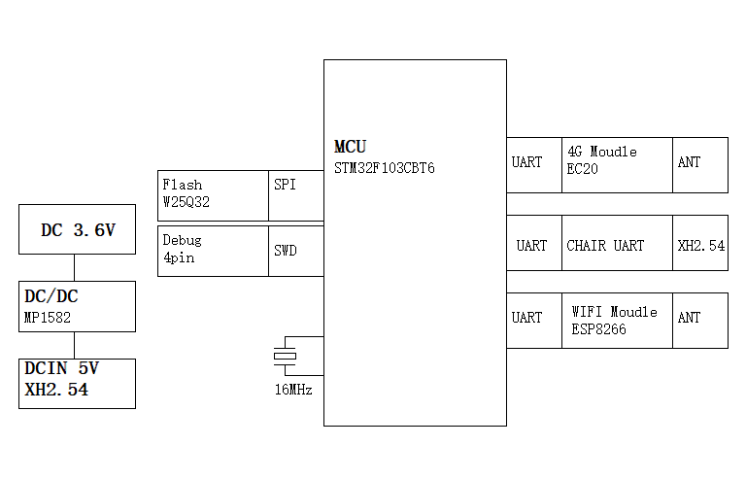

8.固件设计流程图

上电
MQTT
通讯参数初始化

判断4G、WIFI网络，优先WIFI

无网络WIFI进入配网模式

连接云端服务器成功
按摩椅
云端服务器

9.主要元器件
编号 | 器件名称 | 描述 | 封装 | 数量(个)
1 | STM32F103C8T6 | 主控制MCU | LQFP48 | 1
2 | ESP8266WIFI模块 | WIFI模块 |  | 1
3 | EC20 | 移远4G模块 |  | 1
4 | MP1584EN-LF-Z | DC/DC电源 | SOIC-8-EP | 1
10.接口定义说明
编号 | 接口类型 | 接口描述 | 接口类型
1 | 电源输入和信号线输入 | DC5V-2A电源输入。UART TTL电平，波特率9200，1位起始位，8位数据位，1位停止位。 | XH2.54-4P
2 | 4G天线 | 1路主集天线，1一路分集天线。 | IPE-X
3 | WIFI天线 | 根据结构选用板载天线还是外接天线 | IPE-X
11. PCBA技术指标

编号 | 名称 | 规格参数 | 备注
1 | 工作温度 | -20℃～+75℃
2 | 储存温度 | -40℃～+85℃
3 | 外壳防护等级 | 甲方提供
4 | PCB尺寸 | 甲方提供
5 | 休眠工作电流 | 无 | 无休眠功能
6 | 最大工作电流 | 2A
7 | 工作电压 | 额定电压DC5V，电压范围DC4.5V-9V

12.认证要求
7 | 中国CCC认证 | 无
8 | 美国FCC认证 | 无
9 | 欧盟CE认证 | 无

13.重点难点

14.人员安排
编号 | 工作内容 | 人员 | 邮箱
1 | 项目经理 | 黎美华 | li.mh@afuiot.com
2 | 技术负责人 | 欧阳资军 | ouyang.zj@afuito.com
3 | 原理图框图设计 | 吴美媛
4 | 原理图设计 | 吴美媛
5 | PCB Layout | 吴美媛
6 | 固件系统构架 | 吴创彬
7 | 固件设计 | 吴创彬
8 | PCB样板焊接 | 黄萌
9 | 测试 | 黄萌

委托方确认（盖章） 受托方确认（盖章）

委托方功能确认人（签名） 受托方功能确认人（签名）

